**Chia để trị:** là một mô hình thiết kế thuật toán quan trọng dựa trên đệ quy với nhiều phân nhánh.Thuật toán chia để trị hoạt động bằng cách chia bài toán thành nhiều bài toán nhỏ hơn thuộc cùng thể loại, cứ như vậy lặp lại nhiều lần,cho đến khi bài toán thu được đủ đơn giản để có thể giải trực tiếp. Sau đó lời giải của các bài toán nhỏ được tổng hợp thành lời giải cho các bài toán ban đầu.

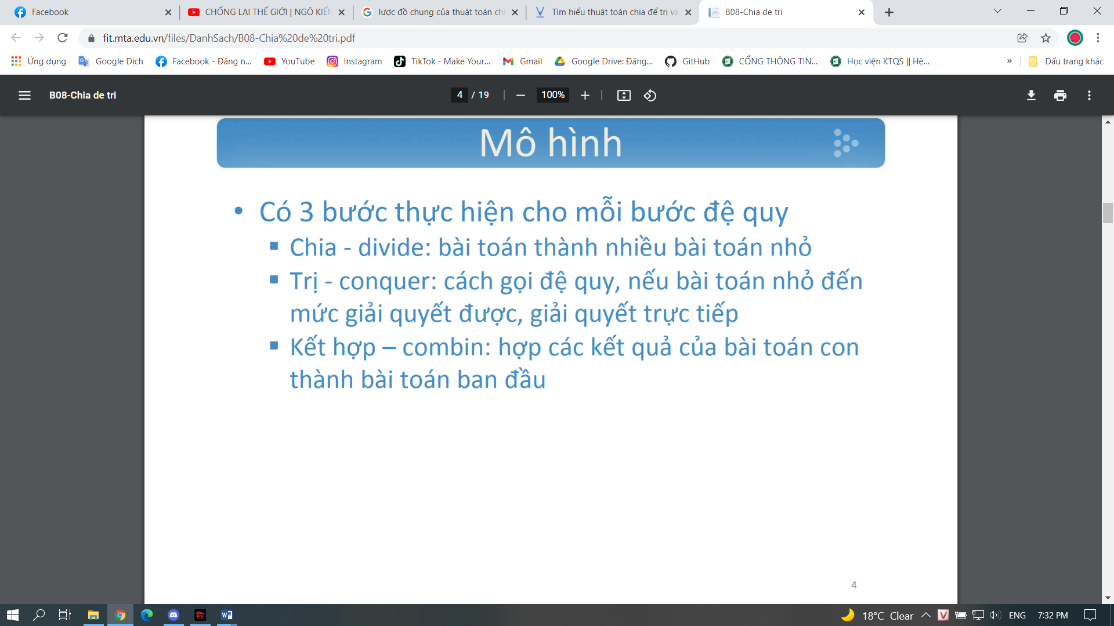

Merge sort (sắp xếp trộn)

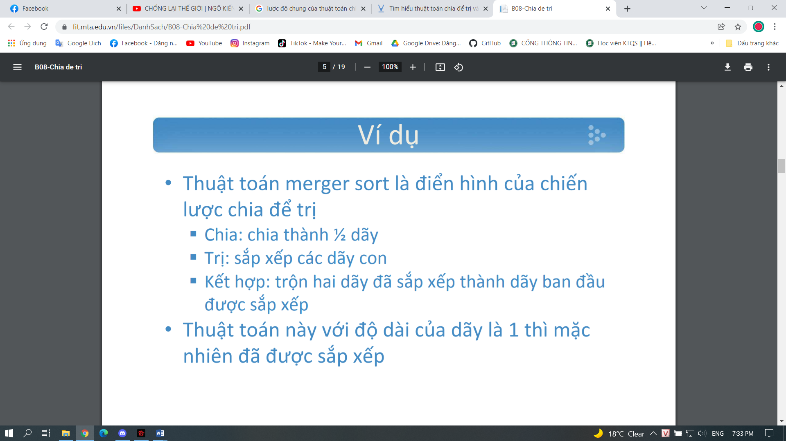

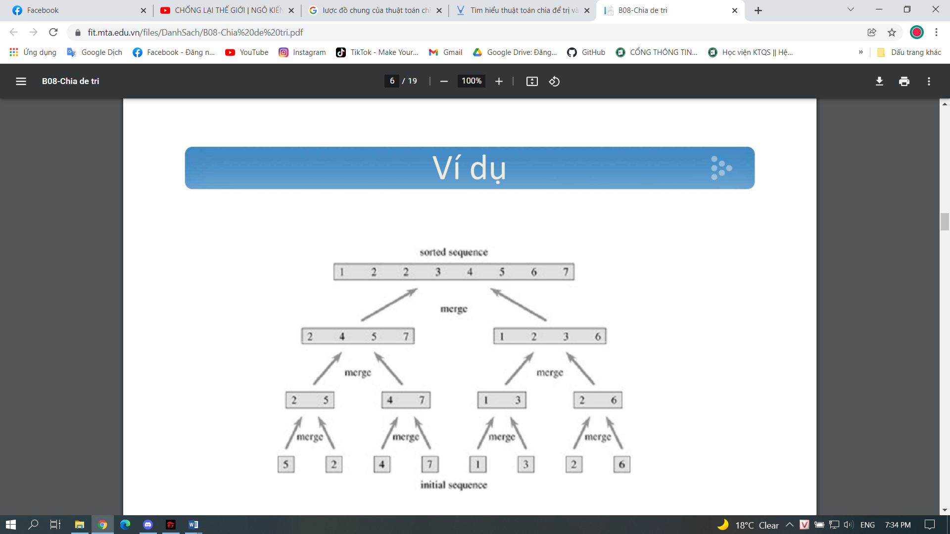



**Quay lui :** chi tiết trong BTL

về bản chất tư tưởng của phương pháp là tìm từng khả năng cho đến khi tìm thấy lời giải đúng. Đó là một quá trình tìm kiếm theo độ sâu trong một tập hợp các lời giải,trong quá trình tìm kiếm nếu ta gặp một hướng tìm kiếm không thỏa mãn ta quay lui lại điểm lụa chọn nơi có hướng khác và thử hướng lựa chọn tiếp theo.Khi đã thử hết các lựa chọn xuất phát từ điểm lựa chọn ,ta quay lại bước trước và thử điểm lựa chọn tiếp theo tại đó.Quá trình tìm kiếm thất bại nếu như không có lựa chọn nào nữa mà vẫn chưa có kết quả phù hợp.

Tại mỗi bước nếu có 1 lựa chọn được chấp nhận thì ghi nhận lựa chọn này và tiến hành bước thử tiếp theo.Còn ngược lại không có lựa chọn nào thích hợp thì làm lại bước trước, xóa bó ghi nhận và quay lại các lựa chọn còn lại



**Phương pháp tham lam :** là kỹ thuật thiết kế thường được dùng để giải các bài toán tối ưu .Phương pháp được tiến hành trong nhiều bước ,tại mỗi bước theo một lựa chọn nào đó sẽ tìm được lời giải tố ưu cho các bài toán con tương ứng .Lời giải của bài toán được bổ sung dần từng bước từ lời giải bài toán con.

Lời giải bài toán theo phương pháp tham lam thường chỉ được chấp nhận theo hướng nào đó chứ chưa chắc tối ưu.

Tìm nghiệm của bài toán tối ưu thường đòi hỏi chi phí lớn về thời gian tính toán và không gian bộ nhớ. Tuy nhiên trong nhiều trường hợp ta chỉ tìm được một nghiệm đủ tốt, khá gần với nghiệm tối ưu là đạt yêu cầu, nhất là khi có hạn chế về mặt thời gian và bộ nhớ.

Phương pháp tham lam xây dựng các thuật toán giải các bài toán tối ưu dựa trên tư tưởng tối ưu cục bộ theo một chiến lược tư duy kiểu con người, nhằm nhanh chóng đạt đến một lời giải "tốt".

Có một số thuật toán dựa trên tư tưởng của phương pháp tham lam thực sự tìm được phương án tối ưu (chẳng hạn thuật toán Kruscal tìm cây khung cực tiểu), còn lại đa số các thuật toán dựa trên phương pháp tham lam thường là thuật toán gần đúng, chỉ cho một lời giải xấp xỉ lời giải tối ưu.





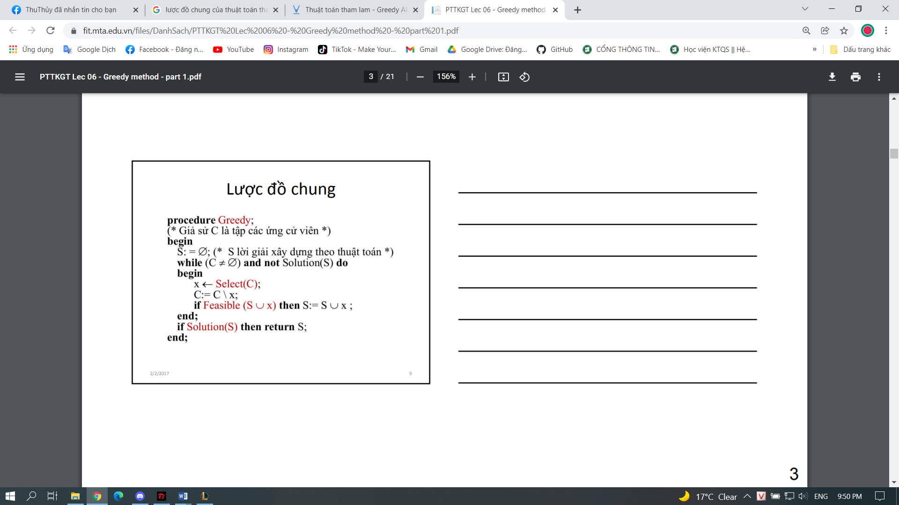



**Quy hoạch động :**

* Là một kĩ thuật thiết kế thuật toán theo kiểu chia bài toán lớn thành các bài toán con, sử dụng lời giải của các bài toán con để tìm lời giải cho bài toán ban đầu.
* Khác với chia để trị, quy hoạc động, thay vì gọi đệ quy, sẽ tính trước lời giải của các bài toán con và lưu vào bộ nhớ (thường là một mảng), và sau đó lấy lời giải của bài toán con ở trong mảng đã tính trước để giải bài toán lớn

**Lược đồ chung:**

* Phân rã:

Chia bài toán cần giải thành các bài toán con nhỏ hơn có cùng dạng với bài toán ban đầu sao cho bài toán con có kích thước nhỏ nhất có thể giải trực tiếp. Bài toán ban đầu được coi là bài toán con có kích thước lớn nhất.

* Giải các bài toán con rồi ghi nhận lời giải vào một bảng để sử dụng lại nhiều lần do không phải lặp lại cùng một bài toán.
* Tổng hợp lời giải:

Lần lượt từ các bài toán con kích thước nhỏ hơn xây dựng lên lời giải các bài toán con có kích thước lớn hơn cho đến khi thu được lời giải bài toán con có kích thước lớn nhất (xuất phát)

|  |  |
| --- | --- |
| Giống nhau: | Đều có 3 giai đoạn :  **Phân rã** : từ bài toán ban đầu hình thành nhiều bài toán nhỏ  **Trị**: Giải các bài toán con  **Tổng hợp:** các lời giải thu được |
| Khác nhau: | Quy hoạch động giải xong bài toán lưu lai kết quả còn chia để trị thì không  Quy hoạch động giải quyết bài toán con 1 lần  Quy hoạch động giải quyết các bài toán con từ dưới lên còn chia để trị thì từ trên xuống |

* Sự khác biệt tham lam và quy hoạch động là với tham lam ta không cần biết các nghiệm của bài toán con để thực hiện một lựa chọn nào đó và vì một bài toán có thể có nhiều nghiệm tối ưu nên thuật toán tham lam hiệu quả hơn quy hoạch động

